# 变量



可以理解为一个代表一定存储空间及其中的一个标识符 也就是一个名字。

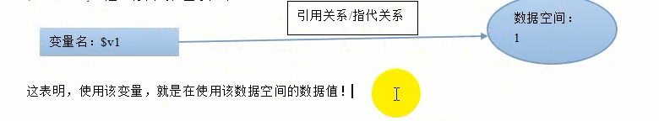

使用形式：每个变量名必须$开头

定义 不支持**单纯定义**一个变量，必须赋值

# 变量基本操作：（只有四个操作）

赋值：左边变量名，右边数据 就是赋值

取值：任何需要一个数据语句中使用一个变量，就会自动去取

大约有如下情形：

Echo $v1; 取出v1

$v2=$v1 取出v1值并给其他变量赋值

$v2=$v1+3 取出v1值跟3进行计算

$v2=round($v1) 取出v1的值使用round函数进行四舍五入运算

判断isset（变量名）：

作用：判断该变量是否存在，返回true表示有，返回false表示无

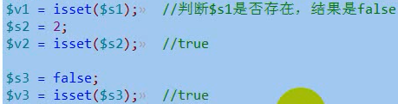

Null 含义 没有数据

删除：

删除一个变量，并不是把该变量从程序中删掉，而且断开该变量名跟该变量原有的数据值之间的引用关系！会有作用的结果

1. 此时判断的结果就是false
2. 没有任何变量指向他，就成为无法使用的数据—被自动回收

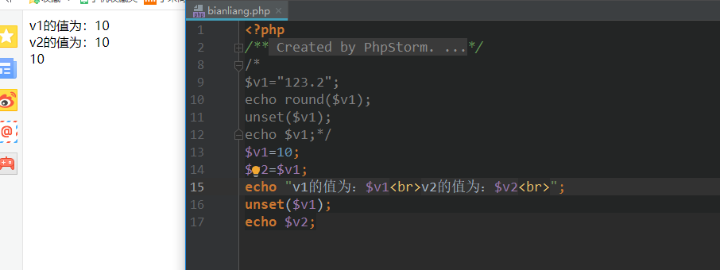

变量写法

行业规则—保证程序可读性来命名

常见命名法：

驼峰写法：nserName首字母小写，之后每个单词首字母大写

帕斯卡写法：UserName每个单词首字母大写

蛇型写法（下划线写法）：java_script 每一个单词小写并用_隔开